Министерство науки и высшего образования Российской Федерации

Федеральное государственное бюджетное образовательное учреждение

высшего образования

«Владимирский государственный университет

имени Александра Григорьевича и Николая Григорьевича Столетовых»
(ВлГУ)

Кафедра информационных систем и программной инженерии

Лабораторная работа №5
по дисциплине "Основы алгоритмизации и
программирования"
Тема: Пирамидальная сортировка

Выполнил:
студент гр. ЗИСТуд-124
И.А. Возисов

Приняла:
О.Н. Шамышева

Владимир, 2025 г.

ЦЕЛЬ РАБОТЫ
Познакомиться с понятием «двоичная куча», научиться строить, объединять двоичные кучи, добавлять и удалять элементы, сортировать данные, используя пирамидальную сортировку.

Задание
Двоичное дерево – дерево, в котором из каждого родительского элемента выходит не более двух дочерних. Двоичная куча – это двоичное дерево, в котором выполнено основное условие кучи. Основное условие кучи: значение дочерних элементов меньше, чем значение родительского. Реализуйте структуру данных (кучу) и следующие операции:
1) добавление элемента;
2) удаление элемента;
3) построение кучи;
4) объединение двух куч;
5) пирамидальная сортировка.
Выполнение работы:

namespace Lab_5
{
internal class Program
{
static void Main(string[] args)
{
int[] arr = { 12, 11, 6, 2, 0, 4, 24, 1, 6, 6, 2, 54, 12 };
int n = arr.Length;

BinaryHeap binaryHeap = new BinaryHeap();
binaryHeap.SortHeap(arr);

for (int i = 0; i < n; ++i)
Console.Write(arr[i] + " ");
Console.Read();

Console.WriteLine();

arr = binaryHeap.Add(arr, 7);
n = arr.Length;
Console.WriteLine("В дерево добавлен элемент");
for (int i = 0; i < n; ++i)
Console.Write(arr[i] + " ");
Console.Read();

Console.WriteLine();

binaryHeap.SortHeap(arr);
Console.WriteLine("Дерево отсортировано");

for (int i = 0; i < n; ++i)
Console.Write(arr[i] + " ");
Console.Read();

Console.WriteLine();

arr = binaryHeap.Delete(arr, 4);
n = arr.Length;
Console.WriteLine("Из дерева удален элемент");
for (int i = 0; i < n; ++i)
Console.Write(arr[i] + " ");
Console.Read();

Console.WriteLine();

binaryHeap.SortHeap(arr);
Console.WriteLine("Дерево отсортировано");
for (int i = 0; i < n; ++i)
Console.Write(arr[i] + " ");
Console.Read();

Console.WriteLine();

arr = binaryHeap.Merge(new int[] { 1, 4, 6, 2, 7 },
new int[] { 6, 2, 34, 1, 0, 45 });
n = arr.Length;
Console.WriteLine("2 кучи объединены в 1");
for (int i = 0; i < n; ++i)
Console.Write(arr[i] + " ");
Console.Read();

Console.WriteLine();

binaryHeap.SortHeap(arr);
Console.WriteLine("Дерево отсортировано");
for (int i = 0; i < n; ++i)
Console.Write(arr[i] + " ");
Console.Read();
}

public class BinaryHeap
{
//Сортировка
public void SortHeap(int[] arr)
{
int n = arr.Length;
for (int i = n / 2 - 1; i >= 0; i--)
Heap(arr, n, i);

for (int i = n - 1; i >= 0; i--)
{
int temp = arr[0];
arr[0] = arr[i];
arr[i] = temp;

Heap(arr, i, 0);
}
}

//Создание
void Heap(int[] arr, int n, int i)
{
int largest = i;

int l = 2 * i + 1;
int r = 2 * i + 2;

if (l < n && arr[l] > arr[largest])
largest = l;

if (r < n && arr[r] > arr[largest])
largest = r;

if (largest != i)
{
int swap = arr[i];
arr[i] = arr[largest];
arr[largest] = swap;

Heap(arr, n, largest);
}
}

//Добавление
public int[] Add(int[] arr,int val)
{
int[] temp = new int[arr.Length + 1];

for(int i = 0; i < arr.Length; i++)
{
temp[i] = arr[i];
}
temp[temp.Length - 1] = val;

arr=new int[temp.Length];
for(int i=0; i < temp.Length; i++)
{
arr[i] = temp[i];
}

return arr;
}

//Удаление
public int[] Delete(int[] arr,int valInd)
{
List<int> temp = arr.ToList();
temp.Remove(arr[valInd]);
arr=new int[temp.Count];
for(int i = 0; i < temp.Count; i++)
{
arr[i]=temp[i];
}

return arr;
}

//Объединение
public int[] Merge(int[] arr1, int[] arr2)
{
int[] temp = new int[arr1.Length + arr2.Length];

for (int i = 0; i < arr1.Length; i++)
{
temp[i] = arr1[i];
}
int q = 0;
for(int i=arr1.Length; i < arr2.Length+arr1.Length; i++)
{
temp[i] = arr2[q];
q ++;
}

return temp;
}
}
}
}

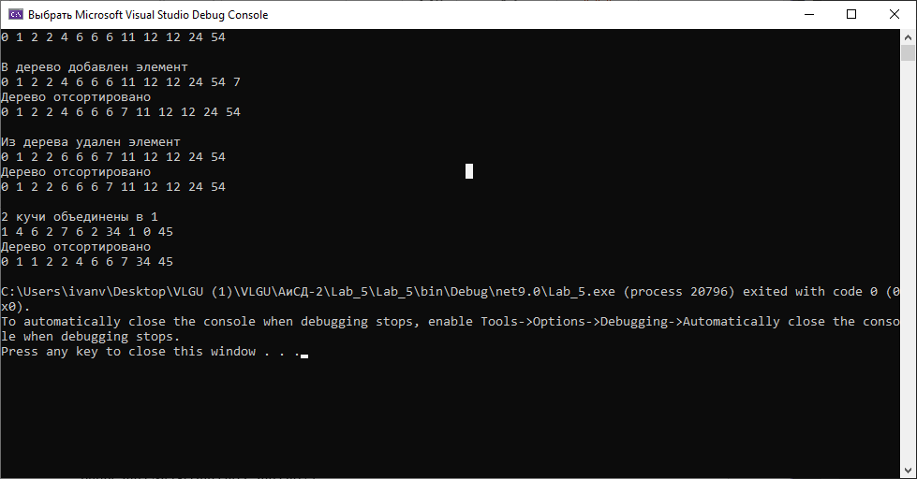

ВЫВОДЫ
Я познакомился с понятием «двоичная куча», научился строить, объединять двоичные кучи, добавлять и удалять элементы, сортировать данные, используя пирамидальную сортировку.

